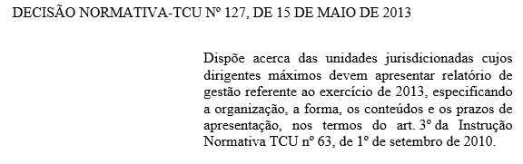



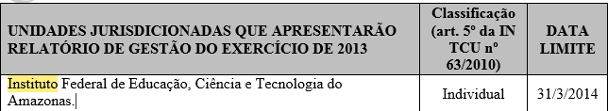



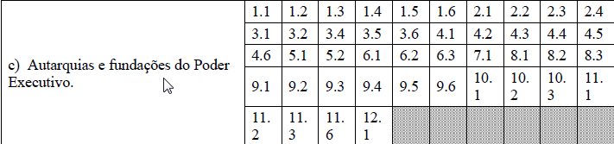

A DN faz referência ai ítem 2.4 no entanto o mesmo não consta do anexo.

ANEXO II À DECISÃO NORMATIVA-TCU Nº 127, DE 15 DE MAIO DE 2013

CONTEÚDO DO RELATÓRIO DE GESTÃO

Orientações detalhadas sobre a elaboração dos conteúdos do relatório de gestão serão divulgadas por portaria do Presidente do TCU, nos termos do inciso VI do *caput* do art. 5º.

**PARTE A – CONTEÚDO GERAL**

Os conteúdos desta Parte A são aplicáveis às unidades jurisdicionadas relacionadas no Anexo I e não destacadas na Parte C do Anexo II, devendo a unidade observar o disposto no Quadro A1 a seguir para fins de identificação dos conteúdos obrigatórios.

|  |  |  |  |  |
| --- | --- | --- | --- | --- |
| 1. **RELACIONAMENTO COM A SOCIEDADE** | | **QUADROS** | **RESPONSÁVEL** | **DATA** |
|  | Descrição dos canais de acesso do cidadão ao órgão ou entidade para fins de solicitações, reclamações, denúncias, sugestões, etc., contemplando informações gerenciais e estatísticas sobre o atendimento às demandas. | O cidadão poderá ter acesso à instituição por meio da Ouvidoria, tendo sua Ouvidoria Geral estabelecida junto à Reitoria do IFAM, na Avenida Ferreira Pena, Centro. As reclamações, denúncias, sugestões e elogios podem ser encaminhados pessoalmente, por meio de formulário padronizado, ou por meio de e-mail ([ouvidoria@ifam.edu.br](mailto:ouvidoria@ifam.edu.br)), onde o cidadão receberá uma confirmação do recebimento, juntamente com o número de protocolo da demanda enviada.  No ano de 2013, a Ouvidoria do IFAM recebeu 22 (vinte e duas) demandas, sendo 15 classificadas como “reclamações”, 04 (quatro) denúncias, 02 (duas) sugestões e 01 (uma) solicitação. Desse total, 14 (quatorze) eram relativas à gestão administrativa, 02 (duas) relativas ao atendimento ao público e 06 (seis) era do tipo “outros assuntos”; perfazendo um percentual de 63,63 % (sessenta e três vírgula sessenta e três por cento), 9,09% (nove vírgula zero nove por cento) e 27,27% (vinte e sete vírgula vinte e sete por cento), respectivamente.  Divididas pela localidade/alvo, 10 (dez) demandas diziam respeito ao Campus Manaus Centro do IFAM, representando um percentual de 45, 45% (quarenta e cinco vírgula quarenta e cinco por cento); 04 (quatro) diziam respeito à Reitoria do IFAM, representando um percentual de 18,18% (dezoito vírgula dezoito por cento); Os Campus Lábrea, Parintins e Manaus Distrito Industrial do IFAM, cada um, contaram com 02 (duas) demandas, perfazendo um percentual de 9,09% (nove vírgula zero nove por cento); Por fim, a FAEPI (Fundação de Apoio à Pesquisa, Ensino e Interiorização do IFAM) e o Campus Maués do IFAM detiveram, cada um, 01 (uma) demanda, representando cerca de 4,54%(quatro vírgula cinquenta e quatro por cento) do total apurado no período.  Cabe relatar que, além das demandas registradas no período, a Ouvidoria do IFAM atuou ao lado do cidadão como interlocutora em diversas outras causas que não entraram para as estatísticas, haja vista termos conseguido suas resoluções sem a necessidade da expedição de documentos, como reflexo da adoção de uma postura mais dinâmica e menos formal. | OUVIDORIA | 14/03/2014 |
|  | Mecanismos para medir a satisfação dos cidadãos-usuários ou clientes dos produtos e serviços resultantes da atuação da unidade. | Em razão da Ouvidoria do IFAM ainda está em fase de implantação, não pudemos realizar no ano em referência a elaboração de mecanismos onde se possa medir o grau de satisfação dos nossos clientes em relação aos nossos produtos e serviços; no ano que se apresenta, entretanto, vislumbramos a possibilidade de já está contando com tais mecanismos de avaliação periódica. | OUVIDORIA | 14/03/2014 |
|  | Demonstração dos resultados de eventuais pesquisas de opinião feitas nos últimos três últimos anos com cidadãos em geral, segmentos organizados da sociedade ou usuários dos produtos e serviços resultantes da atuação do órgão ou entidade. | Ainda com base nas justificações supra, não pudemos obter os resultados cobrados. Contudo, no presente ano esperamos estar com os referidos resultados, segmentados por classes (discentes, docentes, técnicos administrativos e sociedade em geral). | OUVIDORIA | 14/03/2014 |